Государственное бюджетное дошкольное образовательное учреждение
детский сад №86 Приморского района Санкт – Петербурга

Конспект непрерывной образовательной деятельности
По образовательной области «Художественно-эстетическое развитие»
на тему: «Лекарство для Лосяша»
с использованием технологии: моделирование.
( для детей младшего дошкольного возраста )
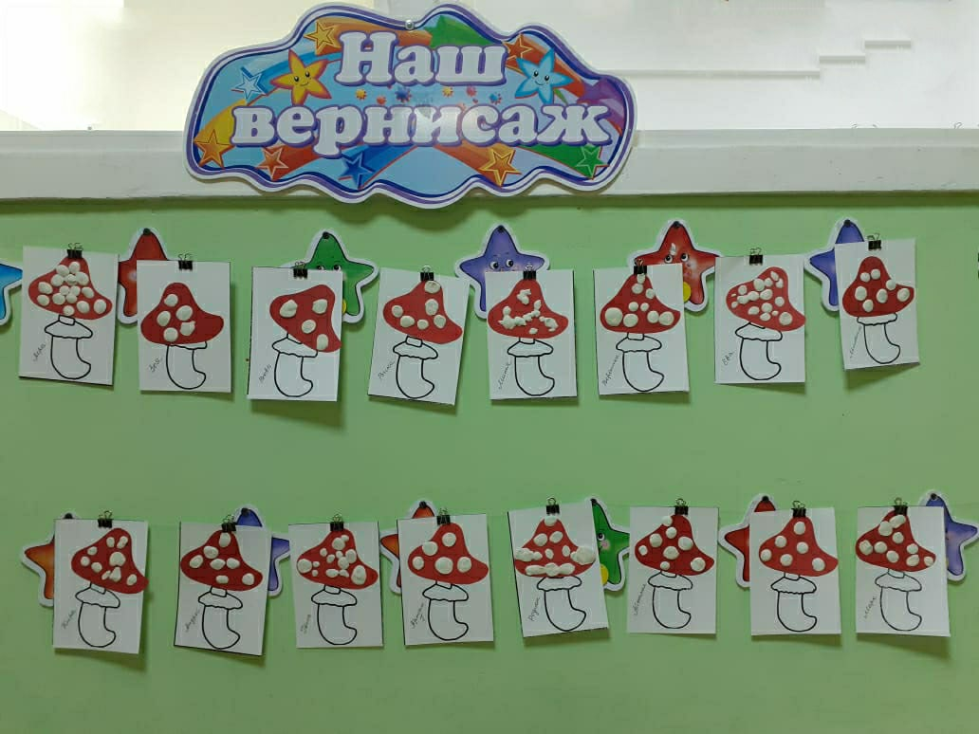

Автор:
Шмыткина Любовь Константиновна
Воспитатель ГБДОУ детский сад № 86
Приморского района

Санкт – Петербург
2020
Цель: формировать знания детей о грибах.
Задачи по образовательным областям:
«Познавательное развитие» - продолжать формировать представление детей о грибах; сформировать знания об их названии, внешнем виде, строении, цвете; учить различать съедобные и несъедобные грибы; дать знания об их пользе для обитателей леса; прививать бережное отношение к природе.
«Художественно-эстетическое развитие» - формировать умение детей составлять целостное изображение, самостоятельно наклеивать детали, дополнять их необходимыми деталями.
«Речевое развитие» - активизировать и обогащать словарь детей существительными, прилагательными ; развивать грамматически правильную связную речь. Продолжать развивать интерес у детей к поэтическому слову посредством чтения стихотворений, загадок, сказок.
«Социально – коммуникативное развитие» - учить детей согласовывать свои действия с действиями друзей, соблюдать ролевые взаимодействия и взаимоотношения. Формировать у детей основы экологической культуры и безопасного поведения в природе; не разрушать взаимосвязи между живой и неживой природой.
«Физическое развитие» - формировать у детей правильную осанку; развитие мелкой моторики кистей рук; совершенствовать двигательные навыки и умения.
Материалы и оборудование: игрушки: Лосяш, аптечка с лекарствами; плоскостные изображения грибов и смешанного леса; муляжи грибов: мухомора, боровика, лисички и подосиновика; шаблоны с нарисованными ножками мухомора в «юбочке»; белый пластилин; заготовки шляпок из красной двусторонней цветной бумаги; влажные салфетки.
Предварительная работа: тематические беседы; рассматривание иллюстрационного и дидактического материала; чтение художественной и обучающей литературы; просмотр мультфильма « Смешарики»

Воспитатель: - Ребятки, давайте сегодня погуляем в лесу.
( Вводит детей в групповую комнату. Вокруг расположены изображения осенних лиственных деревьев и хвойных елей и сосен. Под изображением сосны, стоит подосиновик)
Посмотрите сколько вокруг нас деревьев. Какие они все красивые и нарядные. Это наша с вами художница Осень подарила им разноцветные листья. Какого они цвета?
Предполагаемые ответы детей
Но не все деревья у нас с пестрыми нарядами – сосна и елка всегда будут нас радовать своими зелеными иголочками.
Ой, ребята, посмотрите, что я нашла! Это же гриб подосиновик. Но он тут совсем не один ( обращает внимание детей на плоскостные изображения грибов и читает стихотворение).
Стихотворение «Деткам шапки Гриб купил »
По базару Гриб ходил,
Деткам шапок накупил,
Детки встали на носочки,
Чтоб их видели в лесочке.
Говорит отец: - Грибки,
Не вставайте на носки,
Спрячьте шапки под листки!
Ходит бабка за дубами, -
Попадете в щи с грибами.
Вдруг замечает среди грибов мухомор, берет гриб в руку, показывает детям
и задает им вопрос:
- Ой, ребятки, что это?
Предполагаемые ответы детей
В это время в дверях появляется Лосяш с перебинтованным горлом и с хрипотой в голосе говорит:
- Здравствуйте ребята. Я услышал голоса пока ходил по лесу в поисках лекарства и нашел вас. А вы случайно не видели мое лекарство?
Предполагаемые ответы детей
Замечает мухомор в руке у удивленного воспитателя и радостно говорит:
- Ура, вы его нашли! Какое облегчение. Теперь я смогу и полечиться.
Воспитатель: - Ребята, посмотрите, кто к нам пришел. Здравствуй, Лосяш ! Что с тобой? И про какое такое лекарство ты говоришь?
- Вы что ни чего не знаете? Ведь мухоморы только для вас вредные и ядовитые грибы, а для нас, лесных обитателей они являются лекарством от болезней. И мы очень беспокоимся, когда нас оставляют без них, сбивая их ногами.
Воспитатель: - Ой. Ребята, давайте пообещаем Лосяшу и всем лесным зверям, что обязательно расскажем всем о том, что мухоморы хоть и ядовитые грибы для людей, но очень нужны и их нельзя уничтожать.
Предполагаемые ответы детей.
Лосяш: - А для того что бы вы запомнили это я предлагаю вам поиграть со мной .
Динамическая пауза « Лесная аптека»
Мухомор - красивый гриб, только очень ядовит
( поднять руки вверх над головой, изобразить шляпку гриба)
Лоси лишь его едят и при этом говорят
( поочередно развести руки в стороны)
Нет надежнее микстуры, съел, и нет температуры
( круговые вращения кистями рук поочередно вправо и влево)
Лечит коклюш и бронхит, съел, и горло не болит
( поднять руки над головой-хлопок, опустить через стороны 2-3 раза)
Мухомор-целебный гриб, он для нас не ядовит.
(прыжки на месте на двух ногах переходящие в шаг с высоко поднятыми коленями)
Воспитатель: - Уважаемый Лосяш, я думаю, что мы с ребятами можем помочь тебе. И пополнить вашу лесную аптеку полянкой мухоморов. Как тебе такое предложение?
Лосяш: - Мы будем только рады такой помощи! Спасибо вам от всего лесного народа и от меня лично.
- А теперь мы внимательно рассмотрим с ребятами мухомор и приступим к выполнению работы.
Далее следует подробный показ воспитателя по изготовлению мухомора.
По выполнению каждый ребенок дополняет свою аппликацию белыми пластилиновыми шариками – крапушки на шляпке мухомора..
Дети присаживаются за столы и выполняют аппликацию« Мухомор»
- Какая замечательная полянка из мухоморов у нас получилась!! Посмотрите ребятки.
Лосяш: - Спасибо вам ребятки, за то, что не оставили меня и моих друзей без лекарства! Я обязательно соберу все мухоморчики, сложу их в аптечку и отнесу в лес. А взамен мы вам пришлем наши фотографии и вы увидите, что мы все здоровы и прекрасно себя чувствуем.
Воспитатель: - И мы тебя благодарим , Лосяш. И с нетерпением будем ждать ваши фотографии. Не болейте и до скорых встреч!!
